



EDUCACIÓN PARA EL TRABAJO

5TO AÑO

SECUNDARIA



Propósito

Con esta carpeta serás la y el gestor de tus propios aprendizajes durante esta semana. Es importante que los realices para avanzar en el desarrollo de algunas competencias.

Esta guía te acompañará a reforzar si tuviste dificultades al realizar las actividades durante el proceso de aprendizaje 2020

¡Importante!

Es importante que recuerdes todo lo trabajado, en caso lo necesites, accede a Patmos para revisar lo trabajado. Buscamos que te conviertas en una y un aprendiz autónomo.

Estrategias para comenzar

1. Busca los recursos brindando durante el año a través de Patmos.
2. Establece metas personales.
3. Organiza tu tiempo para el desarrollo de las actividades.
4. Vuelve a leer en caso no comprendas algo, busca el significado de algunas palabras que no entiendas, recuerda lo que aprendiste, anota lo importante y comparte con tus padres lo que avances.



CRONOGRAMA DE ACTIVIDADES

|  |  |
| --- | --- |
| Del 11 al 15 de enero | Crear cuenta en el programa Tinkercad.  Presentar el diseño del plano 1 |
|  | Revisión |

**“Impresión 3D la Cuarta Revolución Industrial”**

La **impresión 3D** es un grupo de tecnologías de [fabricación por adición](https://es.wikipedia.org/w/index.php?title=Fabricaci%C3%B3n_por_adici%C3%B3n&action=edit&redlink=1) donde un objeto [tridimensional](https://es.wikipedia.org/wiki/Tridimensional) es creado mediante la superposición de capas sucesivas de material.

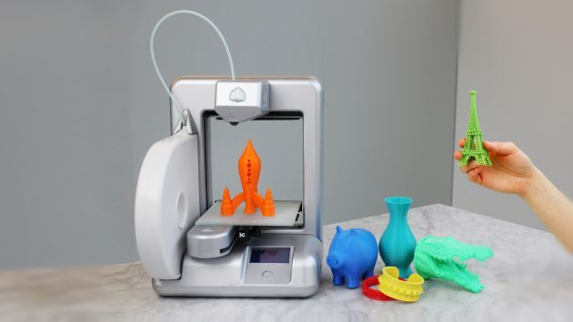

**SITUACIÓN**

El Perú está inmerso en una gran crisis sanitaria y económica por el impacto del COVID-19. Nuestro Colegio ha decidido afrontar el desafío de darle cara a la pandemia con propuestas de innovación y utilizando la tecnología.

Esta propuesta innovadora se basa en el desarrollo de la tecnología en 3D.

**PROPÓSITO DE LA EXPERIENCIA**

Presentar diseños tridimensionales.

**PRODUCTO**

• Crear tu cuenta del programa de diseño **TINKERCAD**.

• Aprender las funciones del programa **TINKERCAD**.

• Leer y descifrar correctamente un plano.

• Planificar la elaboración del objeto tridimensional.

• Verificar el resultado del objeto tridimensional.

**IMPRESIÓN 3D**

**Actividad 1**

* Crear la cuenta del programa de diseño Tinkercad.
* Presentar el diseño del plano 1

**¡Recuerda!**

**Nuestro reto es:**

• Presentar el diseño del plano 1

**Antes de empezar:**

* Organiza tu tiempo para el desarrollo de las actividades.
* ¡Espero que disfrutes mucho de este tiempo de aprendizaje en compañía de tu familia!

**¿QUE ES TINKERCAD?**

Tinkercad es una sencilla aplicación en línea de diseño e impresión en 3D para todos, creado por la empresa Autodesk. Tinkercad es utilizado por diseñadores, aficionados, profesores, y alumnado, para hacer juguetes, prototipos, decoración casera, joyería y todo lo que te puedas imaginar

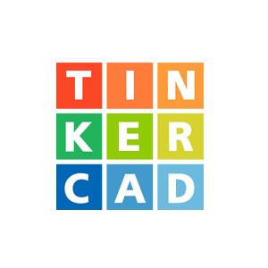

**CREAR CUENTA EN TINKERCAD**

* Para usar el programa tienes que crear tu cuenta gmail.
* Ingresar luego al buscador de google y escribir tinkercad para registrarse.

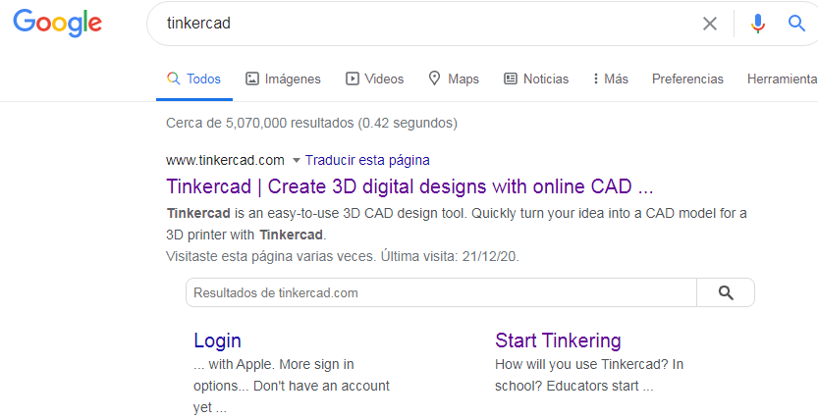

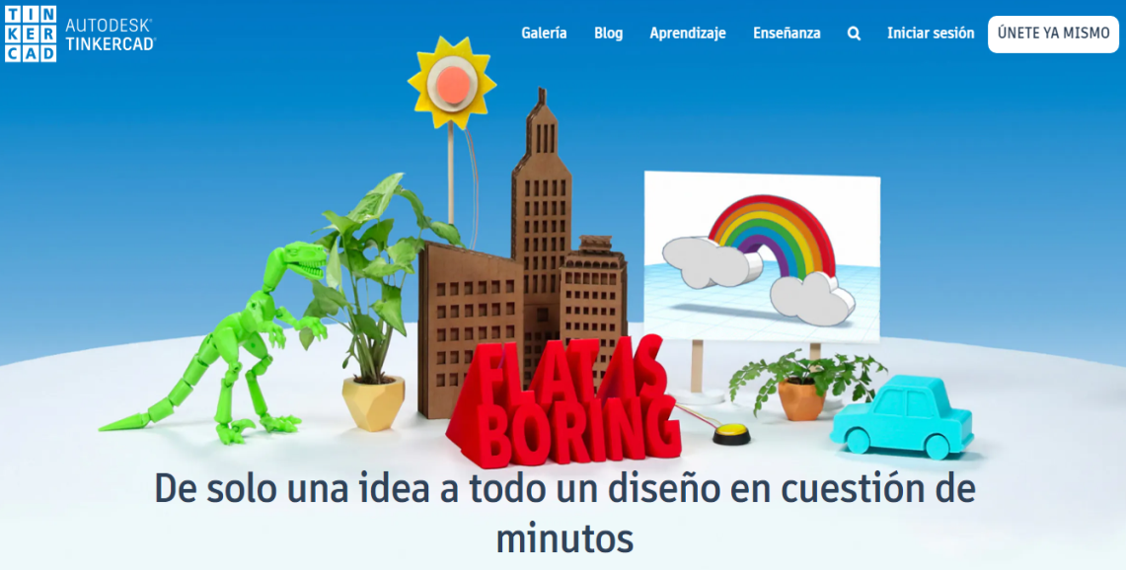

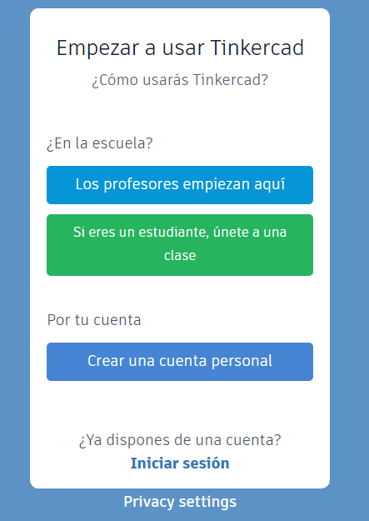

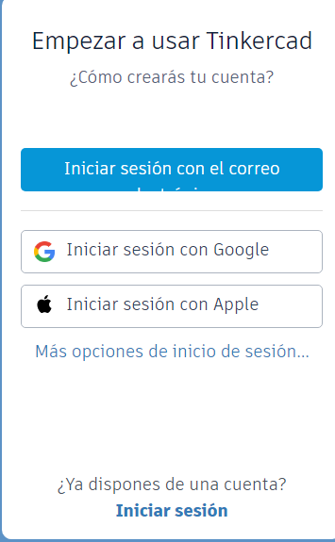

* Primero le damos click a crear un diseño.

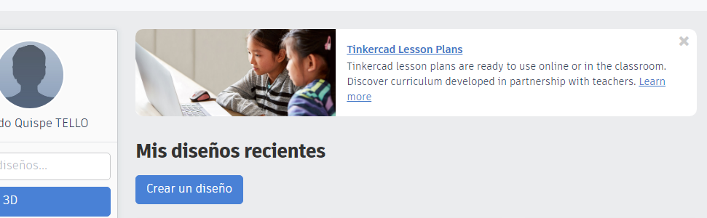

* Ya en el programa es cogemos un cubo.

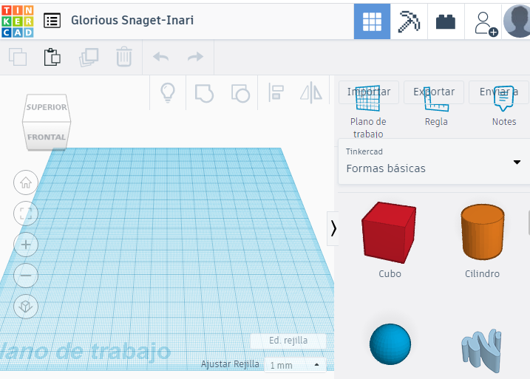

LECTURA DE PLANOS Y SUS MEDIDAS

* Primero identificar bien las figuras básicas a trabajar.
* Luego tomamos bien las medidas de las figuras y los datos lo

Trasladamos a nuestro programa tinkercad.

* Empezamos con la elaboración de nuestro proyecto.
* Plano 1

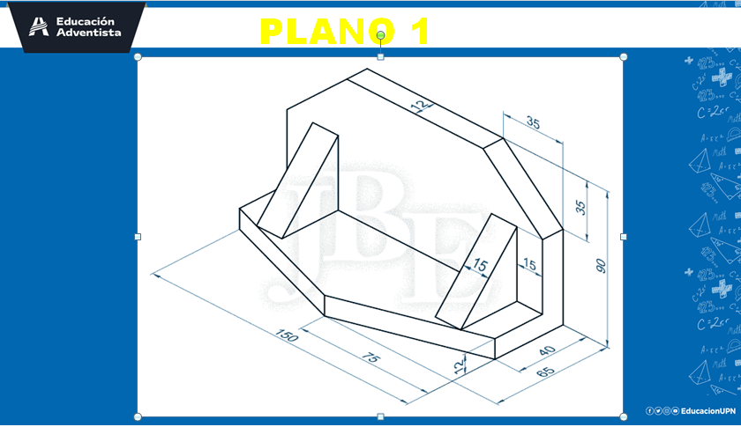

**Indicaciones**

|  |
| --- |
| 1° |
| Las evidencias de los trabajos se presentaran vía wasap.  Las evidencias se presentaran en la fecha establecida 14 de enero |

**PROFESOR: ALFREDO QUISPE TELLO**

